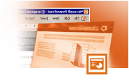
ΣΤΟΧΟΙ
- Άνοιγμα αρχείου του Microsoft PowerPoint από το δισκάκι (Open)
- Συνέχεια της Δημιουργίας της παρουσίασης με τίτλο «Ιστορία της Κύπρου»
- Ειδικά εφέ για εναλλαγές διαφανειών κατά την διάρκεια της παρουσίασης (Slide Transition)
- Ειδικά εφέ παρουσίασης κειμένου και εικόνας σε μια διαφάνεια κατά την διάρκεια της παρουσίασης
(Custom Animation)
- Κεφαλίδα και Υποσέλιδο (Header and Footer)
- Εκτύπωση Παρουσίασης (Print)

- Ξεκίνημα και άνοιγμα αρχείου του Microsoft PowerPoint από το δισκάκι (Start & Open)
- Ξεκινήστε τον Επεξεργαστή Παρουσιάσεων.
- Ανοίξετε από το δισκάκι σας την παρουσίαση με το όνομα Cyprus.

- Ειδικά εφέ για εναλλαγές διαφανειών κατά την διάρκεια της παρουσίασης (Slide Transition)
Ακολουθώντας τα πιο κάτω βήματα να βάλετε ειδικά εφέ για την εναλλαγή των διαφανειών στην παρουσίαση σας:
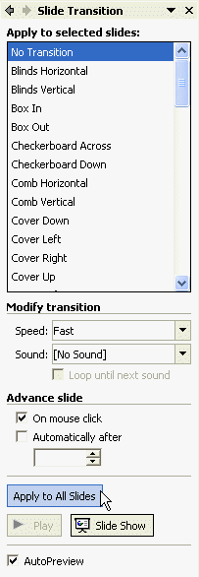
- Παρουσιάστε τη 1^{η} διαφάνεια στην οθόνη σας.

- Από το μενού επιλέξετε Slide Show  Slide Transition….
Η λίστα που παρουσιάζεται στα δεξιά σας περιέχει διάφορα ειδικά εφέ.

- Επιλέξετε ένα από τα ειδικά εφέ που υπάρχουν όποιο θέλετε εσείς.

- Στην επιλογή Speed: να επιλέξετε την ταχύτητα Medium.
- Στην επιλογή Sound: να επιλέξετε τoν ήχο Applause.

- Στην συνέχεια και για όλες τις υπόλοιπες διαφάνειες να βάλετε διαφορετικό ειδικό εφέ εναλλαγής διαφανειών σε κάθε μια διαφάνεια ξεχωριστά με τον ίδιο τρόπο όπως πιο πάνω.

- Κλείστε τώρα το πλαίσιο διαλόγου που βρίσκεται στα δεξιά σας.

- Ειδικά εφέ παρουσίασης κειμένου και εικόνας σε μια διαφάνεια κατά την διάρκεια της παρουσίασης (Custom Animation)
Ακολουθώντας τα πιο κάτω βήματα να βάλετε ειδικό εφέ παρουσίασης κειμένου και εικόνας στις διαφάνειες σας:
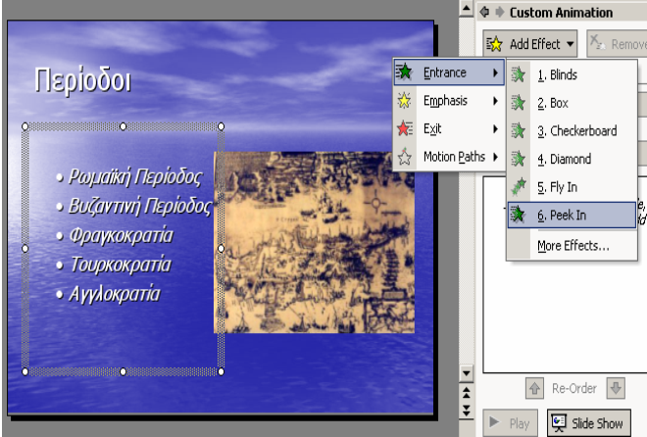
- Παρουσιάστε τη 2^{η} διαφάνεια στην οθόνη σας.
Συνήθως η 1^{η} διαφάνεια δεν χρειάζεται οποιαδήποτε κίνηση.

- Από το μενού επιλέξετε Slide Show  Custom Animation….

- Επιλέξετε τώρα μόνο το κείμενο και όχι το τίτλο της διαφάνειας σας.

- Πατήστε στο κουμπί Add Effect.

- Επιλέξετε την εντολή Entrance και μετά την εντολή Fly In.

- Ακολουθώντας τα βήματα 13 μέχρι 14 να βάλετε και στην εικόνα της διαφάνειας σας ειδικό εφέ παρουσίασης.

- Να βάλετε ειδικό εφέ παρουσίασης κειμένου και εικόνας και για τις διαφάνειες 3 μέχρι 7.
Συνήθως η τελευταία διαφάνεια δεν χρειάζεται οποιαδήποτε κίνηση.

- Κλείστε τώρα το πλαίσιο διαλόγου που βρίσκεται στα δεξιά σας.
- Κεφαλίδα και Υποσέλιδο (Header and Footer)
Ακολουθώντας τα πιο κάτω βήματα να βάλετε υποσέλιδο στην παρουσίαση σας:
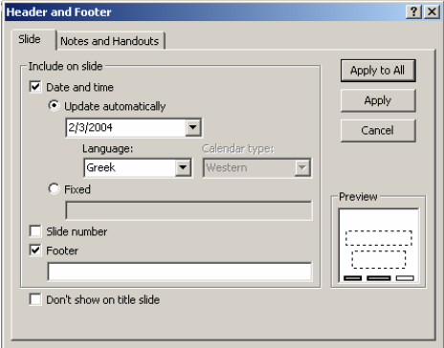
- Από το μενού επιλέξετε View  Header and Footer….

- Πατήστε στο Update automatically για να παρουσιάζεται έτσι η ημερομηνία και η ώρα στις διαφάνειες σας.

- Πατήστε και στο Slide Number για να παρουσιάζεται έτσι και αρίθμηση στις διαφάνειες σας.

- Πατήστε μετά στο πλαίσιο κάτω από το Footer και πληκτρολογήστε το ονοματεπώνυμό σας.

- Ακολούθως, πατήστε στο κουμπί Apply to All.

- Εκτύπωση Παρουσίασης (Print)
Ακολουθώντας τα πιο κάτω βήματα να τυπώσετε την παρουσίαση σας αφού ρωτήσετε πρώτα τον καθηγητή σας:

- Από το μενού επιλέξετε File  Print….
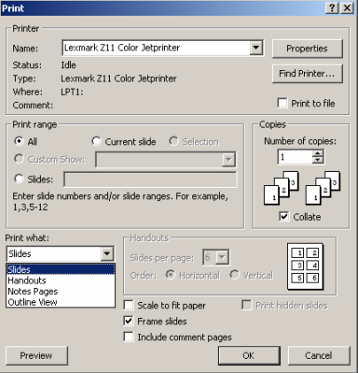
Για εκτύπωση ΜΙΑΣ διαφάνειας μόνο σε κάθε σελίδα:
- Από το Print what: επιλέξετε το Slides εάν δεν είναι ήδη επιλεγμένο.

- Πατήστε στο Frame slides για να προσθέσετε και ένα πλαίσιο γύρω από κάθε διαφάνεια σας.

- Πατήστε τώρα στο κουμπί Preview για να δείτε πως θα τυπωθούν οι διαφάνειες σας στο χαρτί (Προεπισκόπηση Εκτύπωσης).

- Ακολούθως, πατήστε στο κουμπί Close για να κλείσετε την προεπισκόπηση εκτύπωσης.

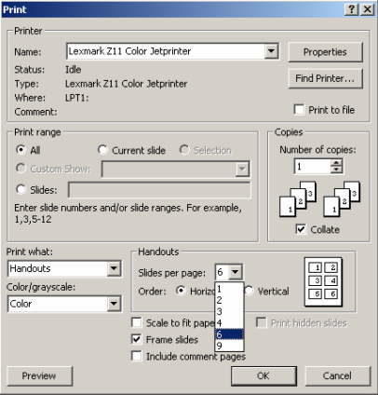
- Από το μενού επιλέξετε ξανά το File  Print….

Για εκτύπωση ΠΟΛΛΩΝ διαφανειών μαζί σε κάθε σελίδα:
- Από το Print what: επιλέξετε το Handouts.

- Από το Slides per page: επιλέξετε τον αριθμό 6 (είναι ήδη επιλεγμένο) των διαφανειών που θέλετε να τυπωθούν μαζί σε κάθε σελίδα.

- Πατήστε στο Frame slides (είναι ήδη επιλεγμένο) για να προσθέσετε και ένα πλαίσιο γύρω από κάθε διαφάνεια σας.

- Πατήστε τώρα στο κουμπί Preview για να δείτε πως θα τυπωθούν οι διαφάνειες σας στο χαρτί (Προεπισκόπηση Εκτύπωσης).

- Ακολούθως, πατήστε στο κουμπί Close για να κλείσετε την προεπισκόπηση εκτύπωσης.

- Αποθήκευση παρουσίασης & Έξοδος από το Microsoft PowerPoint (Save & Exit)
- Να αποθηκεύσετε την παρουσίαση σας στο δισκάκι με το όνομα Cyprus.
- Τέλος να τερματίσετε τη λειτουργία του προγράμματος.

